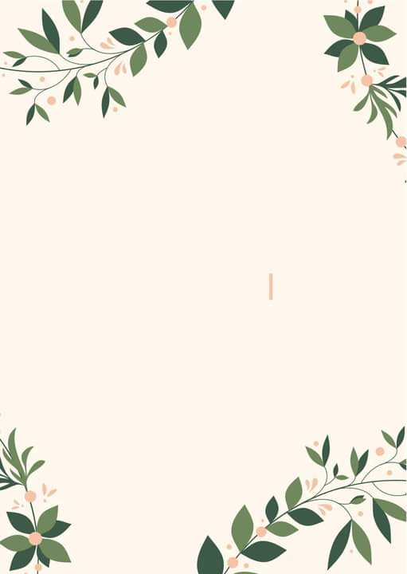
GIỚI THIỆU
NGÀY SÁCH VÀ VĂN HÓA ĐỌC VIỆT NAM
LẦN THƯ 3 NĂM 2024 TẠI THÀNH PHỐ HỒ CHÍ MINH
Ngày 4/11/2021, Thủ tướng Chính phủ ban hành Quyết định số 1862 lấy ngày 21/4 hàng năm là Ngày Sách và Văn hóa đọc Việt Nam nhằm khuyến khích, phát triển phong trào đọc sách trong cộng đồng, nâng cao nhận thức về ý nghĩa của việc đọc sách đối sự phát triển kiến thức, kỹ năng, rèn luyện nhân cách con người và đưa văn hóa đọc được phổ biến rộng rãi trong mọi tầng lớp nhân dân.Đây là sự kiện văn hóa quan trọng để tôn vinh giá trị của sách; kết nối người đọc, những nhà sưu tầm, những người tham gia sáng tác, xuất bản, in, phát hành, lưu giữ sách; nâng cao trách nhiệm của các cấp, các ngành đối với việc xây dựng và phát triển văn hóa đọc ở Việt Nam và là một trong những sự kiện trọng tâm của phát triển kinh tế thành phố.

Thành phố Hồ Chí Minh triển khai tổ chức Ngày Sách và Văn hóa đọc Việt Nam lần 3 -2024 từ ngày 15-4- đến ngày 1-5-2024. Trong đó, tập trung cao điểm từ ngày 17-4 đến ngày 22-4-2024 với chuỗi sự kiện đặc sắc, được đầu tư công phu diễn ra ở khu vực đường Nguyễn Văn Bình, Công trường Công xã Paris (quận 1) cũng như đồng loạt diễn ra tại Thành phố Thủ Đức và 21 quận, huyện trên địa bàn thành phố.
Nhiều thông điệp được truyền tải trong Ngày Sách và Văn hóa đọc lần này như: “Sách hay cần bạn đọc”; “Sách quý tặng bạn”, “Tặng sách hay – Mua sách thật”, “Sách hay: Mắt đọc – Tai nghe”…
Các hoạt động triển lãm, tương tác, trải nghiệm…bổ ích, lý thú được tổ chức đa dạng, phong phú,các gian hàng và các chương trình biểu diễn, giao lưu nghệ thuật cũng sẽ diễn ra xuyên suốt
Với thông điệp “Mỗi người dân là một Đại sứ Văn hóa đọc”, năm 2023 Sở Thông tin và Truyền thông (TTTT) Thành phố Hồ Chí Minh đã công bố 10 Đại sứ Văn hóa đọc Thành phố Hồ Chí Minh nhiệm kỳ 2023 – 2024.
Chào mừng Ngày Sách và Văn hoá đọc Việt Nam lần 3 năm 2024, tiếp tục phát huy vai trò của các Đại sứ Văn hóa đọc trong sứ mệnh lan tỏa tri thức đến cộng đồng, năm nay Sở Thông tin và Truyền thông tiếp tục công bố 10 Đại sứ Văn hoá đọc nhiệm kỳ 2024 – 2025.
Họ là đại diện trên nhiều lĩnh vực nhưng cùng chung tình yêu sách và mong muốn lan tỏa tinh thần hiếu học, hiếu đọc quảng bá giá trị của sách, từ đó góp phần phát triển văn hóa đọc sâu rộng đến mọi tầng lớp nhân dân.
Trong đó, gương mặt đầu tiên trong số 10 Đại sứ Văn hóa đọc Thành phố Hồ Chí Minh nhiệm kỳ 2023 – 2024 là nhà văn Nguyễn Nhật Ánh. Dịp này, Ban tổ chức cũng sẽ công bố thành lập Câu lạc bộ Đại sứ Văn hóa đọc Thành phố Hồ Chí Minh.
Các Đại sứ văn hoá đọc, thông qua sự ảnh hưởng trên từng lĩnh vực và bằng những hành động, tác phẩm nói và viết của mình, sẽ lan tỏa những thông điệp tích cực về tri thức, văn hóa và nhân cách, góp phần xây dựng, lan tỏa tinh thần yêu sách, thưởng thức sách và viết sách trở thành một nét văn hóa đặc trưng trong nhân cách và lối sống của người dân thành phố mang tên Bác.

